Medical Office For Sale or Lease Hillsborough, NJ
Fully renovated Move in condition!!

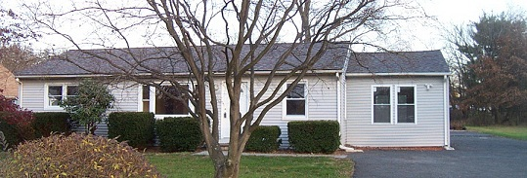

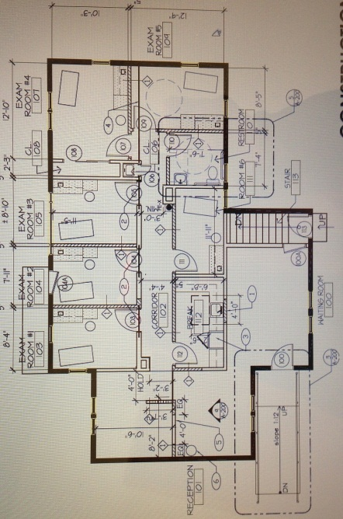
247 Rt 206

Town: Hillsborough
Sales Price:$800,000
Lease Price:$3,500/mo (20)
Exam Rooms: 6
Lab
Parking Spaces: 30
Sq.Ft: 1555

Description: Currently medical office, service retail, professional , dental, many possibilities

Call or email me to set up a viewing or to learn more about this Property.
Great location, great building, fully renovated Medical office or build to suit.
REG
848-480-3680
RamiGeffner@gmail.com or Lauridorfman@gmail.com
Exp $2,620

REG | 1594 Lakewood Rd. | Unit 14 | Toms River | NJ | 08755

